- Тест
- Задачи

- Ситуационная задача
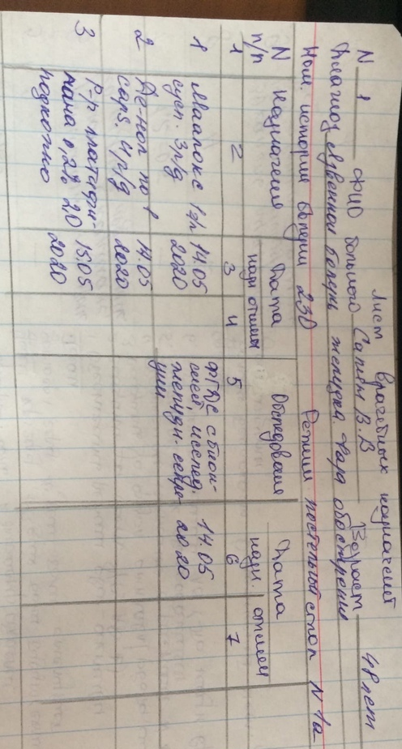

- Памятки для пациентов
Применение лекарственных средств на дому

ВРЕМЯ
1.Внутрь до еды за 15-30 минут.
2.Препараты, раздражающие слизистую оболочку желудочно-кишечного тракта принимают после еды через 15-30 минут.
3.Ферментативные препараты даются во время еды.
4.Препараты "натощак", должны быть приняты за 20-60 минут до завтрака.
5.Снотворные принимаются за 30 минут до сна.

КАК ПРИМЕНЯТЬ?
1. Нитроглицерин, валидол (при необходимости) хранятся у пациента на тумбочке постоянно.
2. Настои, отвары, растворы, микстуры, назначаются обычно столовыми ложками (15 мл), в условиях стационара удобно пользоваться градуированными мензурками.
3. Спиртовые настойки, экстракты и некоторые растворы (например, 0,1% раствор атропина сульфата, настойка пустырника) назначают в каплях.
Если во флаконе с лекарственным веществом нет вмонтированной капельницы, то используют пипетки. Для каждого лекарственного вещества должна быть отдельная пипетка.
4. Пилюли, драже, капсулы, таблетки, содержащие железо, принимаются в неизменном виде

ЧЕМ ЗАПИВАТЬ?
Принимая лекарство, необходимо придерживаться основного правила: если врач не оговаривал особенности приема таблеток, лучше всего запивать их кипяченой водой.
Для этих целей годится вода комнатной температуры (около 20 градусов)

ПАМЯТКА
Использование карманного ингалятора.
Алгоритм действия
1. Снять с баллончика защитный колпачок и повернуть его вверх дном.  2. Хорошо встряхнуть баллончик с аэрозолем.  3. Охватить губами мундштук.  4. Сделать глубокий вдох и на вдохе нажать на дно баллончика.  В этот момент выдается доза аэрозоля.  5. Следует задержать дыхание на несколько секунд, затем вынуть мундштук изо рта и сделать медленный выдох.  6. После ингаляции надеть на баллончик защитный колпачок. | 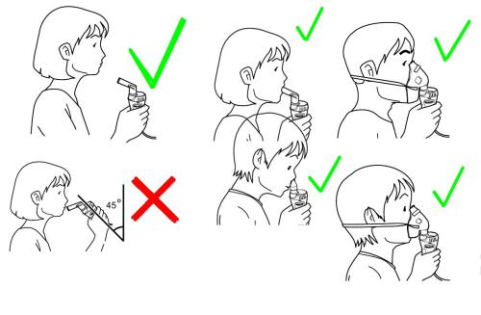

Прием лекарственного средства под язык

При данном пути введения лекарственные вещества хорошо всасываются через слизистую оболочку в подъязычной области и довольно быстро (через несколько минут) попадают в кровь, минуя печень и не разрушаясь пищеварительными ферментами.

Под язык можно назначить только очень активные вещества, применяемые в малых количествах (например, нитроглицерин по 0,0005 г, валидол по 0,06 г и др.).

Применение присыпки

Противопоказания: непереносимость лекарственного средства.  Показания: опрелости, потливость, кожные заболевания.  Цель: профилактика опрелостей. | 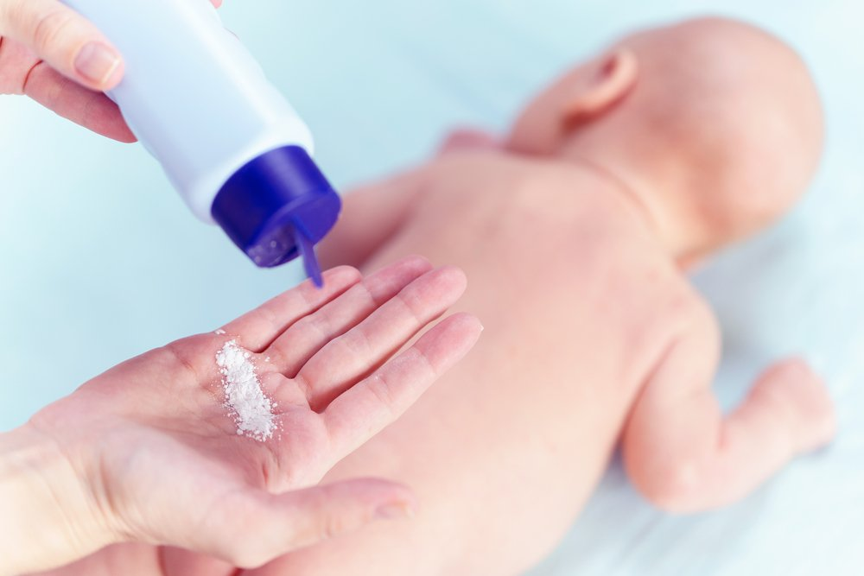
Ход работы:
1) Обработать руки на гигиеническом уровне, надеть перчатки.
2) На чистую сухую кожу (паховые складки, область под молочными железами и др.) без повреждений равномерно нанести присыпку через насадку с распылителем.
3) распределить порошок с помощью ватного шарика или специальной кисти по большей поверхности.
4) Использованные материалы (ватные шарики) погрузить в емкость для отходов класса «Б».
5) Снять перчатки, погрузить в емкость для отходов класса «Б». Обработать руки на гигиеническом уровне.

Нанесение мази на кожу
Цель: лечебная.  Показания: назначение врача.  II. Выполнение процедуры  1) Выдавить из тюбика на стеклянную лопаточку (шпатель) мазь (по назначению врача).  2) Нанести мазь тонким слоем на кожу, пользуясь стеклянной лопаточкой (шпателем).  3) Попросить пациента подержать поверхность кожи с нанесенной мазью 10-15 мин. открытой.  4) Спросить пациента не испытывает ли он дискомфорта в связи с процедурой.  5) Снять перчатки, обработать руки на гигиеническом уровне. | I. Подготовка к процедуре  1) Прочитать название мази.  2) Сообщить пациенту необходимую информацию о лекарственном препарате.  3) Помочь пациенту занять удобное для процедуры положение.  4) Обработать руки на гигиеническом уровне, надеть перчатки.
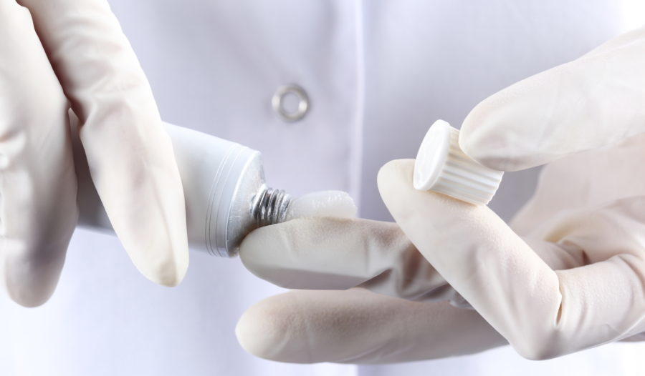 | III. Окончание процедуры  1) Осмотрев кожу, убедитесь, что мазь впиталась в поверхность кожи.  2) Использованные материалы (шпатель) погрузить в емкость для отходов класса «Б».  3) Снять перчатки, погрузить в емкость для отходов класса «Б». Обработать руки на гигиеническом уровне.

Применение втирания
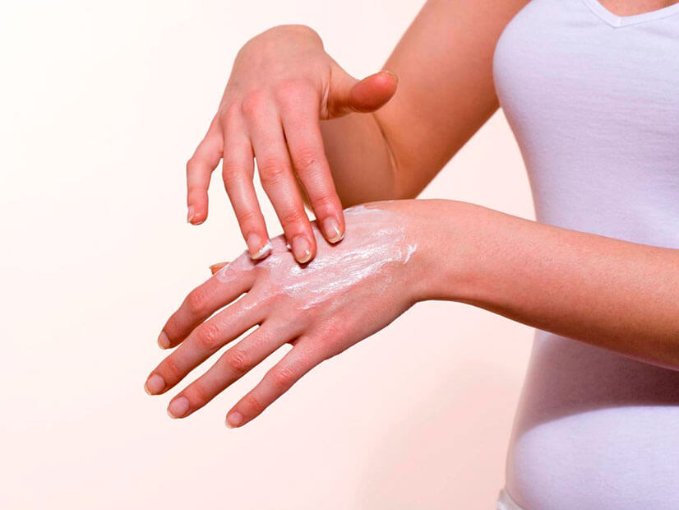
III. Окончание процедуры
1) Убедиться в том, что пациент не испытывает дискомфорта после проведенной процедуры.
2) Использованные материалы (шпатель) погрузить в емкость для отходов класса «Б».
3) Снять перчатки, погрузить в емкость для отходов класса «Б». Обработать руки на гигиеническом уровне

II. Выполнение процедуры
1) Нанести нужное для втирания количество мази на специальное приспособление.
2) Втирать мазь легкими вращательными движениями в определенную врачом поверхность кожи до тех пор, пока не исчезнут следы мази (или по инструкции).
3) Тепло укрыть пациента, если этого требует инструкция.

Алгоритм действий:
I. Подготовка к процедуре
1)Прочитать название препарата.
2)Сообщить пациенту необходимую информацию о лекарственном средстве.
3)Помочь пациенту занять удобное положение.
4)Спросить, не хочет ли пациент, чтобы его отгородили ширмой (если в палате находятся другие пациенты).
5)Осмотреть участок кожи, на котором нужно втирать мазь.
6)Обработать руки на гигиеническом уровне, надеть перчатки.

Цель: лечебная.
Показания: назначение врача.
Противопоказания: воспалительные и гнойничковые заболевания кожи, нарушение целостности кожи, непереносимость препарата.

